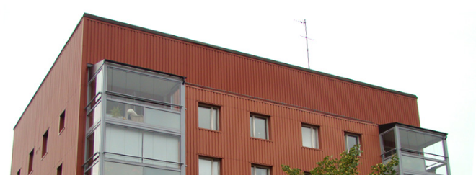

Brf Sobeln 1 - Information från styrelsen

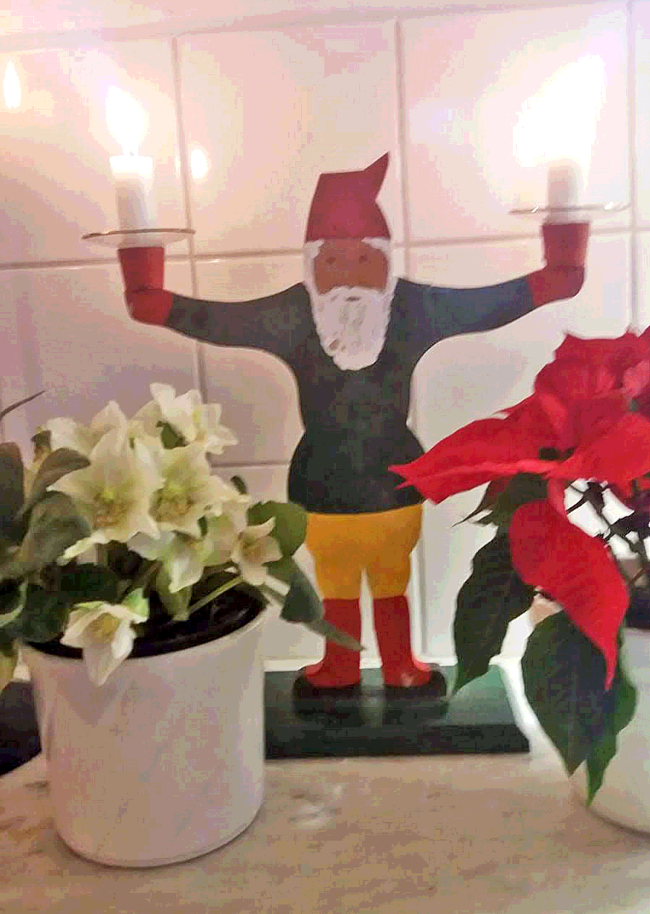
Hej alla trevliga grannar!

Vi vill tacka Er alla för fint samarbete under året kring omsorgen om våra hus och vår fina tomt, som vi äger och ansvarar för tillsammans.

Tänk på faran för eldsvåda i juletid och lämna aldrig ett brinnande ljus utan bevakning. Kolla att Ni har fungerande brandvarnare i alla rum och ha gärna brandfilt och brandsläckare hemma.

Julgranen kan lämnas vid återvinningen senast 9/1 kl 6.10.

Arbetet med att förbättra vårt ventilationssystem fortsätter och nästa steg är ett fläktbyte.

Vi önskar Er alla en GLAD JUL och ett GOTT NYTT ÅR

Styrelsen i december 2019

